Ville de La Tronche

Rapport d'orientations budgétaires 2023
La loi prévoit qu'un débat d'orientation budgétaire doit se tenir dans les deux mois qui précèdent l'adoption du budget. Le rapport d'orientations budgétaires permet d'alimenter ce débat.
I Le contexte général
II État des finances de la Ville de La Tronche
III Les perspectives budgétaires de la Ville de La Tronche
IV Le plan pluriannuel d'investissements
V La dette
VI Conclusion

I - Le contexte général
Contexte international et national - Contexte de la métropole
Cadre général
Le débat d'orientations budgétaires est l'occasion de fixer les grandes priorités de l'exercice budgétaire à venir. Elles s'inscrivent naturellement dans une trajectoire pour le mandat, celle que nous avons discutée et présentée en 2021. Nous avions alors posé le diagnostic d'une situation internationale exceptionnelle ajoutant à l'urgence climatique une crise sanitaire majeure aux impacts sociaux et économiques immédiats. 2022 a été l'année des nouvelles réalités, tant sur le plan climatique qu'économique : envolée des prix, notamment de l'énergie, succession de canicules et d'incendies, vague de sécheresse massive, retour de la guerre en Europe... À la crise sanitaire mondiale et à la crise environnementale s'est ainsi ajoutée une crise de l'énergie, dont on sait qu'elle a d'ores et déjà des conséquences immédiates et concrètes pour les habitants de notre territoire.
Nos entreprises, déjà lourdement impactées par les mesures de confinement liés à la pandémie, font désormais face à une augmentation massive de certaines dépenses. Les collectivités sont également touchées.
La flambée des prix a contraint la banque centrale européenne à durcir sa politique monétaire, à relever par trois fois ses taux directeurs depuis juillet 2022 et certainement à porter son principal taux directeur à 2,5 % d'ici mars 2023.
Les élus locaux sont en première ligne de ces changements profonds, qui réinterrogent structurellement notre action : comment concilier l'impératif de solidarité et de transition écologique avec ces nouvelles contraintes ? La sobriété doit désormais être la mesure des choses. Face à la crise de l'énergie et à l'inflation, nous devons adapter notre fonctionnement et faire des choix, tout en maintenant le cap des transitions sociales et écologiques, du développement des solidarités, de la préparation du futur en s'efforçant de faire participer le plus grand nombre.
Contexte national
Suite à la reprise économique post-Covid, le projet de budget 2023 s'inscrit dans un contexte d'incertitudes fortes liées aux répercussions de la guerre en Ukraine avec l'envolée des prix de l'énergie et des matières premières. La hausse des coûts énergétiques, répercutée dans tous les secteurs d'activités, est à l'origine d'une inflation record. En parallèle, le contexte plus global de crises internationales impacte la livraison de matériaux et les conditions de mise en place des chantiers et de lancement de certains projets. Écartant toute récession, le gouvernement mise sur la résilience de l'économie française et anticipe une croissance de 2,7 % en 2022, puis 1 % en 2023. Par ailleurs, les mesures adoptées cet été pour soutenir le pouvoir d'achat, en particulier le bouclier tarifaire sur le gaz et l'électricité ainsi que la remise pour le carburant, devraient contenir l'inflation en France à +5,3 % en 2022 puis à +4,2 % en 2023. Au vu des chiffres publiés par l'INSEE pour le mois d'octobre, faisant état d'une inflation à +6,2 % sur un an, ces projections apparaissent d'ores et déjà dépassées. Le contexte est particulièrement incertain.
Dans la loi de finances 2023, le dispositif du filet de sécurité est reconduit en 2023 mais se limite aux seules collectivités dont la perte d'épargne brute en 2022 est supérieure à 25 % et l'augmentation des dépenses énergétiques en 2022 à 60 %. La Ville de La Tronche devrait être éligible à ce dispositif pour un montant estimé à 300 000 €. En effet, les projections font aujourd'hui apparaître une baisse d'épargne brute en 2022 de 26 %. Ces éléments devront être confirmés lors de l'examen du compte administratif. Pour autant cette aide, à confirmer, resterait exceptionnelle et ponctuelle pour une seule année, et bien qu'elle permettrait une aide à l'équilibre globale du budget primitif 2023, il n'y a aucune certitude du maintien d'un tel dispositif et la Ville doit construire sa prospective budgétaire à compter de 2024 sans cette aide.
Concernant la fiscalité, le parlement a voté dans son projet de loi de finances une hausse de 7,1 % des bases d'imposition. Il a également entériné le maintien de l'ensemble des dotations (DGF, FNGIR, compensation TH). Il faudra cependant avoir confirmation que ces dotations, si elles sont figées globalement au niveau national, ne cachent des redistributions entre communes, comme cela était le cas auparavant. Ces recettes figées ne tiennent pas compte de l'augmentation des dépenses que la hausse des bases d'imposition ne suffira pas à compenser.
Contexte métropolitain
La métropole a tenu son débat d'orientations budgétaires le 16 décembre 2022. La principale dépense de fonctionnement reste le reversement aux communes par divers mécanismes. La fiscalité économique est la principale ressource fiscale de la métropole. Comme les communes avec la taxe d'habitation, la métropole se voit progressivement privée du lien fiscal avec les entreprises. La cotisation sur la valeur ajoutée des entreprises est réduite de moitié : c'est une aide aux entreprises qui voient leurs charges diminuer ; mais du point de vue de la métropole, l'État compense cette baisse avec une part de TVA. Globalement la part de TVA reversée par l'État augmente de 5% pour 2023.
Comme pour les communes, l'augmentation du point d'indice affecte la masse salariale. Cependant, les difficultés de recrutement pour de nombreux postes conduisent à envisager une masse salariale des agents de la métropole constante en 2023, malgré ces hausses. Les indices budgétaires (épargne brute, endettement) sont poussés aux limites acceptables.
La métropole a défini sa programmation pluriannuelle des investissements en 2022, avec un système d'autorisations de programmes pluriannuelles et de crédits de paiement annuels. Les dépenses pour la transition écologique, pour la solidarité, pour les communes restent prioritaires. Une préoccupation est la dégradation des comptes de la SPL MTAG qui gère les mobilités. Après les difficultés liées au Covid (moindre fréquentation), ce sont maintenant les dépenses d'énergie qui aggravent le déficit les comptes de la SPL MTAG et du SMMAG.
Grenoble Alpes métropole a voté un nouveau pacte financier et fiscal le 18 novembre 2022. Il aura pour impact un reversement de taxe d'aménagement représentant environ 10 000 € par an pour La Tronche, selon les constructions réalisées, et un fonds de soutien à l'investissement des communes, que la Ville pourra certainement solliciter dans le cadre du financement du projet de construction de la nouvelle école maternelle. La dotation de solidarité communautaire a été votée avec des nouvelles modalités de calcul, mais le montant reste le même pour les communes. Il a été annoncé la reprise des discussions pour faire évoluer cette dotation de solidarité communautaire, dès l'année 2023, avec toujours le principe qu'aucune commune ne soit perdante.

II - État des finances de la Ville de La Tronche
Les tableaux suivants permettent d'avoir un état des finances de la ville, avec leur évolution depuis 2019 (année de référence avant Covid). L'année 2022 est une projection du réalisé 2022 qui sera confirmé au moment du compte administratif. Pour les autres années, il s'agit des résultats du compte administratif. Les deux premières lignes sont les dépenses et recettes de l'année. En terme budgétaire, on y ajoute les résultats de l'année précédente.
FONCTIONNEMENT | 2019 | 2020 | 2021 | 2022
Dépenses | 7 930 | 8 155 | 8 437 | 8 954
Recettes | 8 978 | 9 006 | 8 709 | 9 070
Résultat de l'exercice | 1 048 | 850 | 272 | 116
Résultat N-1 | 608 | 675 | 825 | 1 110
Résultat de clôture | 1 655 | 1 525 | 1 097 | 1 226

Évolution section de fonctionnement
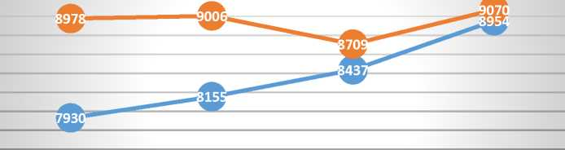
2019 2020 2021 2022
Dépenses Recettes

En fonctionnement les résultats de l'exercice 2022 continuent à se dégrader et ne permettent plus un reversement à l'investissement. La baisse de 2021 s'explique par la baisse du produit des services due à la crise sanitaire. En 2020, cette baisse avait été compensée par la cession de l'ancienne poste. Il faut signaler en 2022 le doublement des dépenses d'électricité qui a augmenté les dépenses de 300 k€. En 2023 on restera à un tarif élevé, avec une aide possible de l'État, à un niveau encore incertain.
Recettes réelles de fonctionnement
en %
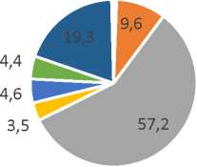
0,4 0,6

- Atténuation de charges ■ Produit des services
- Impôts directs
- Droit de mutation
- Métropole «Taxes diverses
- Dotation/Compensation ■ Produit de gestion
Ce schéma montre la répartition des recettes de fonctionnement de la commune estimées pour 2022. Pour les impôts directs, il s'agit principalement de la taxe foncière sur les propriétés bâties (5400 k€ en 2022). La taxe foncière sur les propriétés non bâties est faible (51 K€ prévus en 2022). Il ne reste plus qu'une taxe d'habitation réduite (482 k€ encore prévu 2022), mais elle sera résiduelle en 2023 avec uniquement les résidences secondaires.
INVESTISSEMENT | 2019 | 2020 | 2021 | 2022
Dépenses | 1 542 | 1 500 | 2 117 | 1 464
Recettes | 2 024 | 2 094 | 1 419 | 1 291
Résultat de l'exercice | 482 | 594 | -698 | -173
Résultat N-1 | 81 | 563 | 1 156 | 458
Résultat de clôture | 563 | 1 157 | 458 | 285
RAR | 603 | 909 | 424 | 814

Parmi les restes à réaliser de 2022 (RAR), on peut citer l'étude sur la pollution du bâtiment du Cadran solaire (42 K€), les travaux du parc de la Poste (110 K€), la gestion technique centralisée de la piscine (25 K€), les travaux de son et lumière de la Faïencerie (36 K€), la toiture du multiaccueil (40 K€), l'aire de retournement Rachais ( 0 K€), la démolition de l'ancienne école Brise des Neiges (65 K€).
A partir de 2022, le résultat de clôture des investissements ne couvre pas les restes à réaliser. Ce qui implique une utilisation accrue des résultats de clôture de fonctionnement pour financer l'investissement et donc une dégradation structurelle du budget de fonctionnement.

Les comptes intermédiaires de gestion
Les comptes intermédiaires de gestion font partie des indicateurs qui permettent de quantifier les marges de manœuvre de la commune pour continuer à investir. Les recettes exceptionnelles (produits de cession) ne sont pas prises en compte, ni les amortissements.
K€ | 2019 | 2020 | 2021 | proj2022
Produits de fonctionnement courant | 8 913 | 8 650 | 8 675 | 9 115
Charges de fonctionnement courant | 7 119 | 7 228 | 7 616 | 8 476
Excédent brut courant | 1 794 | 1 423 | 1 060 | 638
produits exceptionnels et financiers hors cession | 49 | 32 | 22 | 25
charges exceptionnelles et financières hors intérêts | 125 | 3 | 207 | 19
solde exceptionnel | -77 | 30 | -185 | 6
Épargne de gestion | 1 717 | 1 452 | 875 | 645
Intérêts de la dette | 103 | 90 | 75.6 | 64.0
Épargne brute | 1 614 | 1 362 | 799 | 581
capital de la dette | 416 | 421 | 398 | 402
Épargne nette | 1 198 | 941 | 401 | 179
Épargne brute / Produits de fonctionnement courants | 18% | 16% | 9.2% | 6%

Les comptes intermédiaires de gestion montrent, en cohérence avec les résultats de fonctionnement, dont ils sont une traduction, une dégradation de l'épargne de gestion, de l'épargne brute et de l'épargne nette. Le ratio de l'épargne brute ramenée aux produits de fonctionnement courant est insuffisant. Il est généralement admis qu'un ratio entre 8 et 15 % est satisfaisant. Compte tenu des besoins importants en investissement sur les années futures on doit viser un ratio proche de 15%. En effet il s'agit de la part des recettes de fonctionnement qui ne sont pas absorbées par les dépenses récurrentes de fonctionnement.
En conclusion sur l'état des finances de la commune, l'autofinancement baisse et ne permet plus de tenir ni les hausses actuelles et futures des dépenses de fonctionnement, ni les besoins en investissements de la Ville. L'objectif d'un plan pluriannuel d'investissement ambitieux ne pourra être atteint qu'avec un effort très important sur la section de fonctionnement dès 2023.

III - Les perspectives budgétaires de la Ville de La Tronche
Perspectives à moyen terme
La rationalisation des dépenses de fonctionnement a été menée pendant le mandat précédent avec une maîtrise de la masse salariale reconnue et une dynamique d'optimisation des dépenses. La Ville continue d'optimiser ses dépenses en privilégiant les mises en concurrence systématiques, les mutualisations avec la métropole ou les autres communes, les recherches de financement auprès des partenaires. Pour autant les dépenses de fonctionnement continuent d'augmenter dès 2023 avec un pic attendu en 2025 et 2026 avec l'ouverture du site du Cadran solaire et l'ouverture de la nouvelle école maternelle. Cela conduira à des augmentations de dépenses liées à l'augmentation de la population. Il y aura plus d'enfants dans les écoles, plus de surface d'espace public à entretenir, une intensification des besoins en accompagnement social et une dynamique d'anticipation sur les moyens de prévention et d'accompagnement des sujets de sécurité. Les recettes liées aux nouvelles habitations arriveront aussi, mais avec un décalage dans le temps.
Perspectives pour la masse salariale en 2023
Concernant la masse salariale de la commune, le budget 2022 a permis de prendre en compte la hausse du point d'indice sur six mois, ainsi que les hausses du smic et les revalorisations d'indices des agents de catégorie B, qui ont été décidées par le gouvernement à partir du 1er juillet 2022. Mais en 2023, ces impacts seront à absorber en année pleine. Cela conduira à une hausse de la masse salariale. Le choix du non remplacement d'un agent partant à la retraite, ainsi que la baisse du montant du coût de l'assurance statutaire, atténueront cependant ces hausses. Mais la nécessité d'augmenter le nombre d'animateurs en corrélation avec la hausse de fréquentation des services périscolaires, le glissement vieillesse technicité, et les remplacements pour congés maternité feront augmenter les dépenses. Globalement, la Ville de La Tronche devrait contenir la hausse de la masse salariale aux seules implications des décisions nationales.
Autres perspectives pour 2023
La Ville continue ses efforts de gestion. L'extinction au cœur de la nuit de l'éclairage public est étendue. Au-delà des impacts sur la qualité de vie, sur les économies d'énergie, il y aura un impact sur les dépenses d'énergie. L'examen des autres sources d'économies possibles a conduit la municipalité à s'interroger sur le niveau des services publics. Des efforts ont déjà été fait pour réduire les dépenses au cours du mandat précédent. Ces efforts persistent. Le choix qui est fait, en cohérence avec nos orientations politiques de solidarités, est le maintien des services publics à un haut niveau.
Les tarifs des services publics n'ont pas bougé depuis longtemps. Ce qui était cohérent en période de faible inflation ne l'est plus aujourd'hui. Les tarifs seront donc revus à la hausse, et ont commencé à l'être pour le stationnement et les concessions funéraires. Il faut trouver le bon équilibre entre le tarif et l'impôt. Les revenus issus des services ne représentent que 10 % des recettes de fonctionnement. La part de fiscalité sur laquelle la Ville peut avoir un levier représente 57 %. La Ville peut ainsi principalement agir en matière de recette budgétaire via la taxe foncière qui n'a un impact que sur les seuls propriétaires. Il y a à La Tronche environ 50% de locataires et 50% de propriétaires occupants. La suppression de la taxe d'habitation, bien qu'étant positive du point de vue des habitants, conduit à cet écueil de ne pouvoir faire peser l'équilibre des finances publiques qu'en grande partie sur les seuls propriétaires.
Puisque les dotations de l'État n'augmentent pas, puisque les dépenses communales augmentent, puisque nous souhaitons maintenir un haut niveau de service public, avec des investissements conséquents (nouvelle école, entretien du patrimoine, accessibilité, transitions écologiques), puisque l'autofinancement n'est plus suffisant, la Ville prévoit une hausse des taux d'imposition, pour la première fois depuis 2009.
Dans cette évaluation d'un nouveau taux, il faut prendre en compte la modification qui concerne la taxe foncière des entreprises industrielles (à La Tronche, essentiellement les entreprises d'Athanor). Cette taxe a été réduite de moitié, l'État compensant pour la commune, mais avec le taux de 2020. Cela signifie que si la commune augmente le taux du foncier bâti, cette augmentation ne s'applique pas pour les entreprises industrielles. À noter que l'augmentation des bases s'applique tout de même pour les entreprises industrielles. Concernant la taxe foncière sur les entreprises commerciales, celle- ci ne verra pas d'augmentation des bases, ni des taux.
Évolution des dépenses et recettes de fonctionnement (de BP à BP)
On présente ici une projection, qui sera consolidée pour le vote du budget, de ce que pourraient être les dépenses 2023. Il est tenu compte de l'augmentation du point d'indice et de l'augmentation du smic pour la masse salariale. Pour les recettes, il est tenu compte de l'augmentation des bases (+7,1% décidée par le parlement et +1% de dynamisme local) des bases, mais pas de l'augmentation des taux. Dans les produits des impôts figure non seulement le produit des taxes foncières, mais aussi la taxe sur les déchets d'Athanor et la taxe sur la consommation d'électricité. Le produit de ces taxes est estimé inchangé pour 2023 par rapport à 2022. La comparaison avec les années antérieures est faite de BP à BP, avec par construction des budgets équilibrés en dépenses et recettes.
Dépenses en K€ | 2019 | 2020 | 2021 | 2022 | 2023
Charges à caractère général | 1985 | 2082 | 2269 | 2598 | 2700
Charges de personnel | 4210 | 4336 | 4501 | 4884 | 5095
Charges de gestion courante | 1139 | 1140 | 1182 | 1242 | 1300
Total des charges réelles de fonctionnement | F  7334 | F  7558 | F  7952 | F  8724 | 9095
Atténuation de produits | 202 | 217 | 142 | 209 | 204
Total charges réelles de fonctionnement courant | 7536 | 7775 | 8094 | 8933 | 9299
Charges financières hors intérêts et charges | 139 | 18 | 32 | 34 | 12
Total des charges réelles de fonctionnement | 7675 | 7793 | 8126 | 8967 | 9311
Intérêts de la dette | 106 | 92 | 79 | 66 | 66
provisions pour risques |  |  | 180 | 0 | 0
Dépenses imprévues | 95 | 97 | 153 | 50 | 50
Total charges réelles de fonctionnement | 7876 | 7982 | 8538 | 9083 | 9427
Dotation aux amortissements | 567 | 514 | 515 | 515 | 548
Virement à la section d'investissement | 685 | 705 | 400 | 502 | 606
Total des dépenses d'ordre | 1252 | 1219 | 915 | 1017 | 1154
Total général des dépenses de fonction | 9128 | 9201 | 9453 | 10100 | 10581

Recettes en K€ | 2019 | 2020 | 2021 | 2022 | 2023
Produits des services | 908 | 924 | 850 | 863 | 868
Produits des impôts | 6 475 | 6 593 | 6 824 | 6 235 | 6 553
Dotations et participations | 975 | 879 | 843 | 1 624 | 1615
Produits de gestion | 64 | 73 | 60 | 47 | 67
Total des produits réels de fonct.  Courant stricts | 8 423 | 8 469 | 8 577 | 8 768 | 9 103
Atténuation de charges | 92 | 50 | 50 | 50 | 67
Total des produits réels de fonct. | 8 514 | 8 519 | 8 627 | 8 818 | 9 170
Produits financiers et exceptionnels reprise de provisions | 5 | 7 |  | 5 | 5
 |  |  |  | 180 | 180
Total des produits réels de fonct. | 8 519 | 8 526 | 8 627 | 9 003 | 9 355
Report à Onopuévreaatiuo n-sréds'oulrtdartes | 0
Total général des recettes de | 608 | 675 | 825 | 1 097 | 1226
fonctionnement | 9 127 | 9 201 | 9 452 | 10 100 | 10 581

Augmentation de taux de la taxe du foncier bâti
Historique
Au cours des mandats précédents le taux de la taxe du foncier bâti a augmenté de 36% entre 1995 et 2001, de 10% entre 2001 et 2008, de 2% entre 2008 et 2014, de 0% entre 2014 et 2020, et de 0% entre 2020 et 2022. Les fortes augmentations de 1995 à 2001 correspondent à la création de nouveaux services publics municipaux (crèche, bibliothèque, salle de spectacle, halle des sports). Aujourd'hui, le besoin d'augmentation des taux traduit les circonstances particulières (hausse des prix de l'énergie, forte inflation), et surtout la volonté de maintenir un haut niveau de service public pour une population qui a augmenté et qui continuera d'augmenter, avec, en parallèle, la baisse des dotations de l'État (la dotation globale de fonctionnement, DGF, en particulier), et la hausse des missions demandées aux communes (dépenses liées à la sécurité par exemple). La DGF est passée de 1 015 k€ en 2014 à 270 k€ en 2022, soit une baisse de 745 k€. Cette baisse correspond en 2022 à 8,5% des recettes réelles de fonctionnement.
Comparaison avec les communes de la métropole de même strate
TAUX 2022
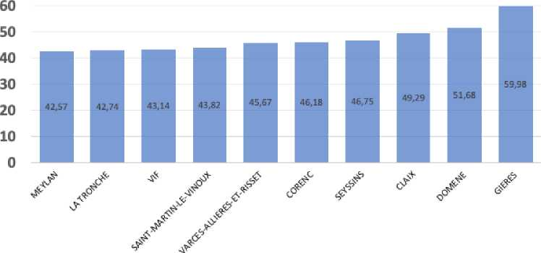

La comparaison des taux de foncier bâti avec les communes de même strate de la métropole montre que le taux d'imposition de La Tronche est modéré (42,74%). La moyenne nationale est 48% en 2021.
Corenc et Meylan ne sont pas dans la même strate que La Tronche, mais ce sont nos communes voisines, c'est pourquoi elles figurent dans la comparaison.
Il est à noter que ces comparaisons ne prennent pas en compte le niveau de services qui est particulièrement élevé à La Tronche : bibliothèque, piscine, salle de spectacle, salles de sport, multi accueil de jeunes enfants, relais d'assistantes maternelles, parentalité, police municipale, encadrement scolaire et périscolaire, service d'état civil très important (seulement en partie compensé par les plus grosses communes).
Un élément intéressant est la comparaison des revenus moyens par habitant, présentés dans le schéma ci-dessous. Cet élément est utilisé dans les critères d'attribution d'aides et des dotations, par la métropole comme par l'État.
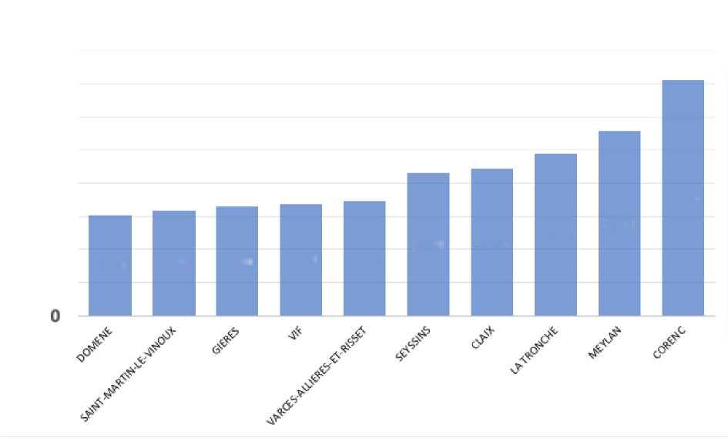
REVENU MOYEN PAR HABITANT 2022
40 000
35 000
25 000
20 000
15 000
10 000
5 000
 |  |  |  |  |  |  |  |  |  |  |  |  |  |  |  |  |  |  | 35 625
 |  |  |  |  |  |  |  |  |  |  | 21 528 |  | 22 154 |  | 24 434 |  | 27 981
 | 15 273 |  | 15 855 |  | 16565 |  | 16B3B |  | 17 294

30 000
Les habitants de La Tronche ont un revenu moyen de 24 434 € par an, ce qui est supérieur à la totalité des communes de la métropole de même strate présentées dans ce tableau (Corenc et Meylan étant dans des strates différentes). Ainsi, pour les communes de même strate de la métropole, La Tronche a le taux de foncier bâti le plus bas et le revenu moyen par habitant le plus haut. Ces éléments font partie de l'image de La Tronche dans nos relations avec la métropole.
Simulations d'augmentation des taux communaux
Les simulations ci-dessous sont faites avec une augmentation des bases de 7,1% (Loi de finances 2023) et une augmentation estimée à 1% due au dynamisme de La Tronche (nouvelles habitations). Ainsi si le taux n'augmente pas, la recette augmente par l'augmentation des bases. On tient compte pour ces simulations d'une même augmentation du taux de la taxe d'habitation sur les résidences secondaires (TH RS) et du taux sur le foncier non bâti (FNB), que l'augmentation du taux sur le foncier bâti (FB). Le coefficient correcteur (COCO) est un reliquat de la compensation pour la commune du produit de la taxe d'habitation remplacée par la taxe foncière perçue autrefois par le département. Il doit être utilisé dans les simulations.
2022 | Habitation  TH RS | Foncier bâti FB | Foncier Non bâti FNB | total des 3 taxes | PLF 2021 perte VL locaux industriel | Total
bases état D4 2022 | 755 904 | 12 400 279 | 68 912 |  | 1 784 151
Taux | 13,06% | 42,74% | 73,61% |  | 42,74%
produit | 98 721 | 5 299 879 | 50 726 | 5 449 326 | 762 546 | 6 211 873
COCO |  | -373 567
produit définitif | 98 721 | 4 926 313 | 50 726 | 5 075 760 | 762 546 | 5 838 306
Recettes fiscales 2022 (estimation)

2023 hypothèse A : revalorisation bases 7,1% et taux constants | Habitation  TH RS | Foncier bâti FB | Foncier  Non bâti FNB | total des 3 taxes | PLF 2021 perte VL locaux industriel | Total
Bases | 817132 | 13 247 260 | 74 494 |  | 1 910 826
Taux | 13,06% | 42,74% | 73,61% |  | 42,74%
produit | 106 717 | 5 661 879 | 54 835 | 5 823 431 | 816 687 | 6 640 118
COCO |  | -399 209
produit définitif | 106 717 | 5 262 670 | 54 835 | 5 424 222 | 816 687 | 6 240 909
Augmentation du produit A à taux constant |  |  |  | 348 462 |  | 402 603
Recettes 2023. Hypothèse A : pas d'augmentation des taux
2023 hypothèse B : Bases A , augmentat° tx de 8% | Habitation  TH RS | Foncier bâti FB | Foncier  Non bâti FNB | total des 3 taxes | PLF 2021 perte VL locaux industriel | Total
Bases | 817132 | 13 247 260 | 74 494 |  | 1 910 826
Taux | 14,10% | 46,16% | 79,50% |  | 42,74%
produit | 115 255 | 6 114 829 | 59 222 |  | 816 687
COCO |  | -431 146
produit définitif | 115 255 | 5 683 683 | 59 222 | 5 858 160 | 816 687 | 6 674 847
Augmentation du produit hypot |  | hèse B |  | 782 400 |  | 836 541
Recettes fiscales 2023. Hypothèse B: augmentation des taux de 8%
2023 hypothèse C : Bases A , augmentat° tx de 10% | Habitation  TH RS | Foncier bâti FB | Foncier  Non bâti FNB | total des 3 taxes | PLF 2021 perte VL locaux industriel | Total
Bases | 817132 | 13 247 260 | 74 494 |  | 1 910 826
Taux | 14,37% | 47,01% | 80,97% |  | 42,74%
produit | 117 389 | 6 228 067 | 60 318 |  | 816 687
COCO |  | -434 437
produit définitif | 117 389 | 5 793 630 | 60 318 | 5 971 337 | 816 687 | 6 788 024
Augmentation du produit hypot |  | hèse C |  | 895 577 |  | 949 718
Recettes fiscales 2023. Hypothèse C : augmentation des taux de 10%

2023 hypothèse D : Bases A , augmentat° tx de 15% | Habitation  TH RS | Foncier bâti FB | Foncier  Non bâti  FNB | total des 3 taxes | PLF 2021  perte VL locaux industriel | Total
Bases | 817132 | 13 247 260 | 74 494 |  | 1 910 826
Taux | 15,02% | 49,15% | 84,65% |  | 42,74%
produit | 122 725 | 6511 161 | 63 060 |  | 816 687
COCO |  | -459 091
produit définitif | 122 725 | 6 052 070 | 63 060 | 6 237 855 | 816 687 | 7 054 542
Augmentation du produit hypot |  | hèse D |  | 1 162 095 |  | 1 216 236
Recettes fiscales 2023. Hypothèse D : augmentation des taux de 15%

Synthèse
Taux foncier bâti | Augmentation du taux | Recette supplémentaire | Augmentation moyenne basée sur 2700 contribuables
42,74% | 0% | 402 000 € | 128€
46,16% | 8% | 836 000 € | 289€
47,01% | 10% | 949 000 € | 331€
49,15% | 15% | 1 216 000 € | 430€

Le tableau ci-dessus indique les augmentations de recettes avec les simulations de différents taux, et l'augmentation annuelle en moyenne, répartie sur les 2700 contribuables payant la taxe foncière. (Basée sur l'augmentation de produit total diminuée de la part sur les locaux industriels)
On peut signaler que, du point de vue des ménages qui en 2022 ont encore payé un reste de taxe d'habitation (environ 25 % des ménages) et qui payent la taxe foncière, l'augmentation serait inférieure à cette disparition de la taxe d'habitation (estimation pour un ménage de deux personnes). A noter également la disparition en 2023 de la redevance audiovisuelle d'un montant de 138 € par an. Le montant moyen de taxe d'habitation en 2018 était de 476 € (produit de 1 524 k€ pour 3200 contribuables).
Un autre chiffre intéressant à établir est le désengagement de l'État par la DGF, rapporté à ces 2700 contribuables payant la taxe foncière. 745 k€ de DGF en moins, rapporté à 2700 contribuables donne 276 € par contribuable. L'État a certes supprimé la taxe d'habitation, mais il a réduit ses dotations aux communes.
Simulation des comptes intermédiaires de gestion
Les comptes intermédiaires de gestion sont calculés à partir des comptes administratifs et non des budgets primitifs. Les chiffres du budget 2023 ne sont pas consolidés au jour de la présentation de ce rapport, ni a fortiori le compte administratif. Cependant, cette simulation permet d'aider à la décision du choix du taux. Cette simulation est basée sur les quatre évolutions de taux (0%, 8%, 10% et 15%). Elle prend le postulat d'une non consommation des crédits votés en section de fonctionnement de 300 000 € (moyenne 2019-2022) et une correspondance entre recettes de fonctionnement votées et réalisées (démarche de prudence).
Scénarios d'augmentation des taux
K€ | 2019 | 2020 | 2021 | 2022 | A | B | C | D
Produits de fonctionnement courant | 8 913 | 8 650 | 8 662 | 8 974 | 9038 | 9 790 | 9 908 | 10 169
Charges de fonctionnement courant | 7 119 | 7 228 | 7 616 | 8 354 | 8795 | 8795 | 8795 | 8795
Excédent brut courant | 1 794 | 1 423 | 1 047 | 620 | 243 | 995 | 1113 | 1374
Produits exceptionnels et financiers hors c | ession4s9 | 32 | 22 | 16 | 20 | 20 | 20 | 20
Charges exceptionnelles et financières hor | s int1e2r5ê | ts 3 | 207 | 18 | 50 | 50 | 50 | 50
Solde exceptionnel | -77 | 30 | -185 | -2 | -30 | -30 | -30 | -30
Épargne de gestion | 1 717 | 1 452 | 862 | 618 | 213 | 965 | 1083 | 1344
Intérêts de la dette | 103 | 90 | 78,5 | 68 | 66 | 66 | 66 | 66
Épargne brute | 1 614 | 1 362 | 783 | 549 | 147 | 899 | 1017 | 1278
Capital de la dette | 416 | 421 | 397,6 | 393 | 430 | 430 | 430 | 430
Épargne nette | 1 198 | 941 | 385 | 156 | -283 | 469 | 587 | 848
Épargne brute / Produits de fonctionnement courant | 18% | 16% | 9% | 6% | 2% | 9% | 10% | 13%

On constate que pour retrouver des marges de manœuvre suffisantes pour financer les investissements, il faut une augmentation importante des taux.
Le tableau suivant compare les taux avec les communes voisines en cas d'augmentation du taux de 10% (de 42,74% à 47,01%) à La Tronche uniquement (les intentions des autres communes pour 2023 ne sont pas connues).

TAUX 2023
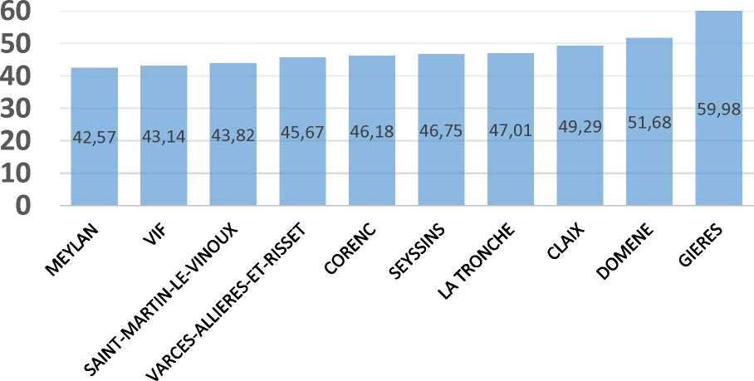

On voit qu'une hausse conséquente pour les Tronchois du taux des trois taxes, à hauteur de 10% maintiendrait la Ville dans un taux comparable à ses voisines dont les habitants ont pourtant un revenu moyen par habitant inférieur à celui des Tronchois.
Information concernant les exonérations de taxe foncière
On précise ci-dessous les conditions d'exonération des taxes foncières.
Il faut remplir les trois conditions suivantes :
• Conditions relatives à l'occupant (remplir l'une des deux conditions suivantes) : o être bénéficiaire d'une des allocations suivantes : allocation de solidarité aux personnes âgées (Aspa) ou allocation supplémentaire d'invalidité (Asi) ou allocation aux adultes handicapés (AAH).
o avoir plus de 75 ans au 1er janvier 2023. En cas d'installation en maison de retraite ou dans une unité de soins longue durée, l'exonération s'applique à votre ancien logement si vous en conservez la jouissance exclusive.
- Conditions de ressources
o revenu fiscal de référence (RFR) figurant sur l'avis d'impôt inférieur aux limites de revenus fixées par l'article 1417-I du Code général des impôts : Les dispositions des articles 1391 et 1391 B sont applicables aux contribuables dont le montant des revenus de l'année précédant celle au titre de laquelle l'imposition est établie n'excède pas la somme de 11 276 €, pour la première part de quotient familial, majorée de 3 011 € pour chaque demi-part supplémentaire, retenues pour le calcul de l'impôt sur le revenu afférent auxdits revenus.
- Conditions de cohabitation
o Vous respectez les conditions de cohabitation fixées par la loi.
Il n'y a aucune démarche particulière à effectuer à partir du moment où vous remplissez ces conditions pour bénéficier de l'exonération de taxe foncière.

IV - Le plan pluriannuel d'investissements
Le projet phare du mandat est la construction d'une école maternelle. Mais la Ville continue à entretenir son patrimoine bâti et ses réseaux, à investir pour le développement durable et la mise en œuvre de son Plan d'action climat, et en mettant en place une ligne de 40 000 € sur le budget participatif (+10 000 € en fonctionnement). Par ailleurs, la signature en novembre 2022 du Plan de protection contre les risques naturels nous engage à des études puis à des travaux de protection contre les chutes de bloc, qui auront un impact important sur nos investissements pour plusieurs années.
PLAN PLURIANNUEL D'INVESTISSEMENT | 2022 | 2023 | 2024 | 2025 | 2026 | Total 2022  à 2026
Dépenses
Investissement récurrent | 850 | 950 | 950 | 950 | 950 | 4 650
Action climat : ZFE, EP, Désimper Coteau | 200 | 400 | 200 | 200 | 200 | 1 200
Grande Rue et route de Chartreuse |  |  | 300 | 300 |  | 600
Accessibilité Hôtel de ville et travaux annexes |  | 90 |  |  |  | 90
Cadran solaire | 145 | 280 | 100 | 450 |  | 975
police municipale |  |  |  | 500 |  | 500
Accessibilité Brise des Neiges et Maison des habitants |  |  |  | 200 |  | 200
Protection contre les chutes de bloc |  | 70 | 100 | 500 | 500 | 1 170
Projet nouvelle école |  | 962 | 2 654 |  |  | 3 615
Totaux | 1 195 | 2 752 | 4 304 | 3 100 | 1 650 | 13 000

Exemples de dépenses d'investissement à inscrire au BP 2023:
- Budget participatif : 40 k€
- Accessibilité salle du conseil municipal : 40 k€
- Étude pour ouvrage contre chute de bloc : 141 k€
- Cadran solaire : 280 k€
- Création chemins piétons : 120 k€
- Désimperméabilisation cour école Coteau : 300 k€
- Projet de nouvelle école : 1250 k€
- Assainissement espace Doyen Gosse : 256 k€
Toiture bâtiment de la Pallud : 100 k€

V - La dette
Le tableau suivant montre l'annuité de la dette, compte tenu de l'emprunt réalisé en 2022. On constate à partir de 2026 une baisse très nette de l'annuité qui correspond à l'extinction des emprunts les plus anciens. Il faudra emprunter dès 2023, en particulier pour la nouvelle école, mais dans ce tableau ce nouvel emprunt d'un montant non encore déterminé, ne figure pas. Il y aura donc quelques années avec une annuité qui augmentera, ce qui est encore une justification à la hausse des taux.
Exercice | Annuité | Intérêts | Capital
^{r}2022 | "459 236.41 € | ^6 167.41 € | ^{r}393 069.00 €
^{r}2023 | "487 666.18 € | ^{r}57 519.08 € | 430 147.10 €
^{r}2024 | "479 948.96 € | ^{r}52 314.27 € | 427 634.69 €
^{r}2025 | "472 130.83 € | ^{r}38 097.59 € | 434 033.24 €
^{r}2026 | "296 655.47 € | ^{r}25 134.31 € | 271 521.16 €
^{r}2027 | *233 695.35 € | ^{r}18 824.08 € | 214 871.27 €
^{r}2028 | 166 578.38 € | 14 632.76 € | 451 945.62 €
^{r}2029 | 152 268.47 € | ^{r}11 350.37 € | 440 918.10 €
^{r}2030 | 118 015.40 € | 8 273.83 € | 409 741.57 €

VI - Conclusion
Le contexte international et national est incertain, mais ses répercussions sur les prix de l'énergie et sur l'inflation sont certaines. La situation financière de la Ville, déjà observée en 2021, a continué à se dégrader en 2022, avec une très forte hausse du prix de l'électricité. Les décisions de l'État sur les salaires des agents de la fonction publique ont un fort impact sur la masse salariale, déjà en 2022 et en année pleine en 2023.
La Ville souhaite maintenir le niveau de service public actuel, et permettre le financement de son développement en lien avec l'augmentation de la population. La Ville souhaite maintenir un plan d'investissement ambitieux. Pour cela la Ville doit retrouver une épargne conséquente.
La Ville poursuit donc des efforts d'économie de fonctionnement. Elle prévoit d'augmenter les prix des services comme cela a déjà été fait en décembre 2022 sur les concessions de cimetières ou le stationnement payant. Elle continuera de le faire en lien avec l'inflation pour les autres tarifs (piscine, services périscolaires, culture).
L'augmentation des bases décidées par l'État à hauteur de 7,1% ne suffit pas à retrouver des marges de manœuvre.
Aussi, pour répondre à ses objectifs, et comme de nombreuses communes en 2023, la Ville devra augmenter les taux de la fiscalité locale. L'augmentation du taux de taxe foncière sera entre 8 et 15%. Le travail sur la préparation du budget 2023 conduira au choix du chiffre retenu. Le taux de la taxe foncière sur la propriété non bâtie augmentera dans la même proportion. Un taux supérieur pourra être choisi pour la taxe d'habitation sur les résidences secondaires (15%). Cette augmentation gardera cependant La Tronche dans la moyenne des communes de même strate.

